PEOPLE WITH GUNS
Jeu sous Windows
Copyright 2018 Malo Breger – Kilian Le Grall

- Informations générales

People with Guns est un jeu de tir à la première personne (ou FPS) en multijoueur en arène (Joueur contre Joueur). Il s'agit d'un jeu qui s'inspire en terme de gameplay et d'ambiance des jeux qui ont propulsé les FPS sur le devant de la scène comme Quake ou Unreal Tournament : un gameplay très rapide, mettant les réflexes du joueur à rude épreuve dans des cartes pronant le combat rapproché contre d'autres joueurs dans différents modes de jeux (Chacun pour soi, Capture de drapeau).

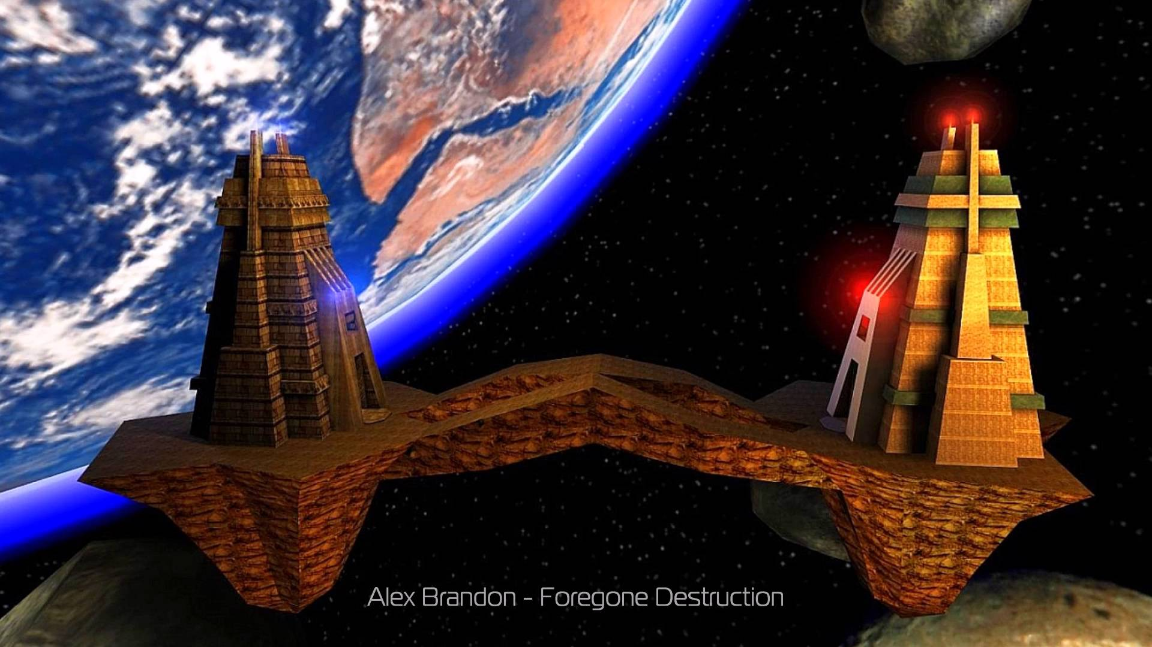
Map d'Unreal Tournament (Facing Worlds)

- Informations détaillées

Concept de base : Jeu de tir à la première personne Multijoueur

Background : -

Ton : Futuriste, Science-fiction

Objectif : Dans le cas d'un Chacun pour soi, atteindre le nombre de points défini (1 élimination d'un joueur adverse = 1 point) en premier ou être celui avec le plus de points à la fin du temps imparti. Dans le cas d'une partie de Capture de Drapeau, se rendre dans la base adverse, prendre le drapeau qui s'y trouve et le ramener à sa base (sans que votre drapeau ait été capturé en même temps) vous accorde 1 point, la première équipe à 3 points ou celle qui a le plus de points à la fin du temps imparti l'emporte. Si le porteur de drapeau meurt, le drapeau tombe au sol, si c'est un de ses ennemis, ce drapeau retourne à sa base, sinon, un autre coéquipier peut le ramasser et le ramener à sa base.

Gameplay : Vue FPS, 2 armes à disposition qui sont interchangeables, pas de mode visée, ce qui force le joueur à maîtriser la dispersion des balles : Fusil d'assaut (courte-moyenne portée), Fusil de précision (longue portée). Les armes ont un nombre limite de munitions, mais le joueur peut en récupérer sur le corps de ses adversaires. Le joueur a une jauge de vie qui peut aussi se régénérer quand il tue des ennemis. Lorsqu'un joueur enchaîne plusieurs éliminations sans mourir, il peut obtenir différents bonus (plus de vie, jauge d'armure qui protégera les points de vie du joueur). Lorsqu'un joueur meurt, il doit attendre quelques secondes pour réapparaître et repartir au combat.

Écran titre : Lorsqu'un joueur lance le jeu, il aura soit la possibilité de rejoindre une partie en LAN soit d'en héberger une (2 boutons distincts), il y aura également un bouton Options pour le volume des effets sonores, de la musique.

Avant le début de partie : Les joueurs sont dans une salle d'attente (menu) en attendant que l'hôte (celui qui héberge la partie) lance celle-ci, permettant à d'autres joueurs de se connecter à la partie.

IA : -

Interface : Barre de vie, indications sur les munitions, indication du score (dans le cas d'un chacun pour soi, le score du joueur contre celui du premier ou du deuxième, dans le cas d'un capture de drapeau, le score des 2 équipes) ,curseur indiquant la dispersion des balles au joueur. Lorsque le joueur appuie sur un bouton, affichage d'un tableau des scores plus détaillé.


« Crosshair » utilisé pour montrer au joueur la dispersion de ses balles

Vue : Première personne (FPS)

Structure : Les cartes sur lesquelles les joueurs s'affrontent différent selon le mode de jeu, des cartes en miroir pour la Capture de drapeau par exemple.

Coeur du gameplay : Action rapide en continu

Temps de jeu : Une partie devrait durer autour des 10 minutes

- Autres aspects

Personnages : -

Licence : -

Monde : Pas encore défini

Contrôles : Clavier : ZQSD (mouvements haut gauche bas droite), Souris (caméra), Clic Gauche souris (tir), R (rechargement), Barre espace (saut), TAB (scores)

Manette : Sticks analogiques (mouvements et caméra), gachettes (tir), autre boutons à définir

Graphiques : 3D (Unreal Engine 4)

Musiques et sons : Effets sonores des armes, lorsque le joueur meurt ou fait une élimination. Musique de fond (libre de droit) à définir.

